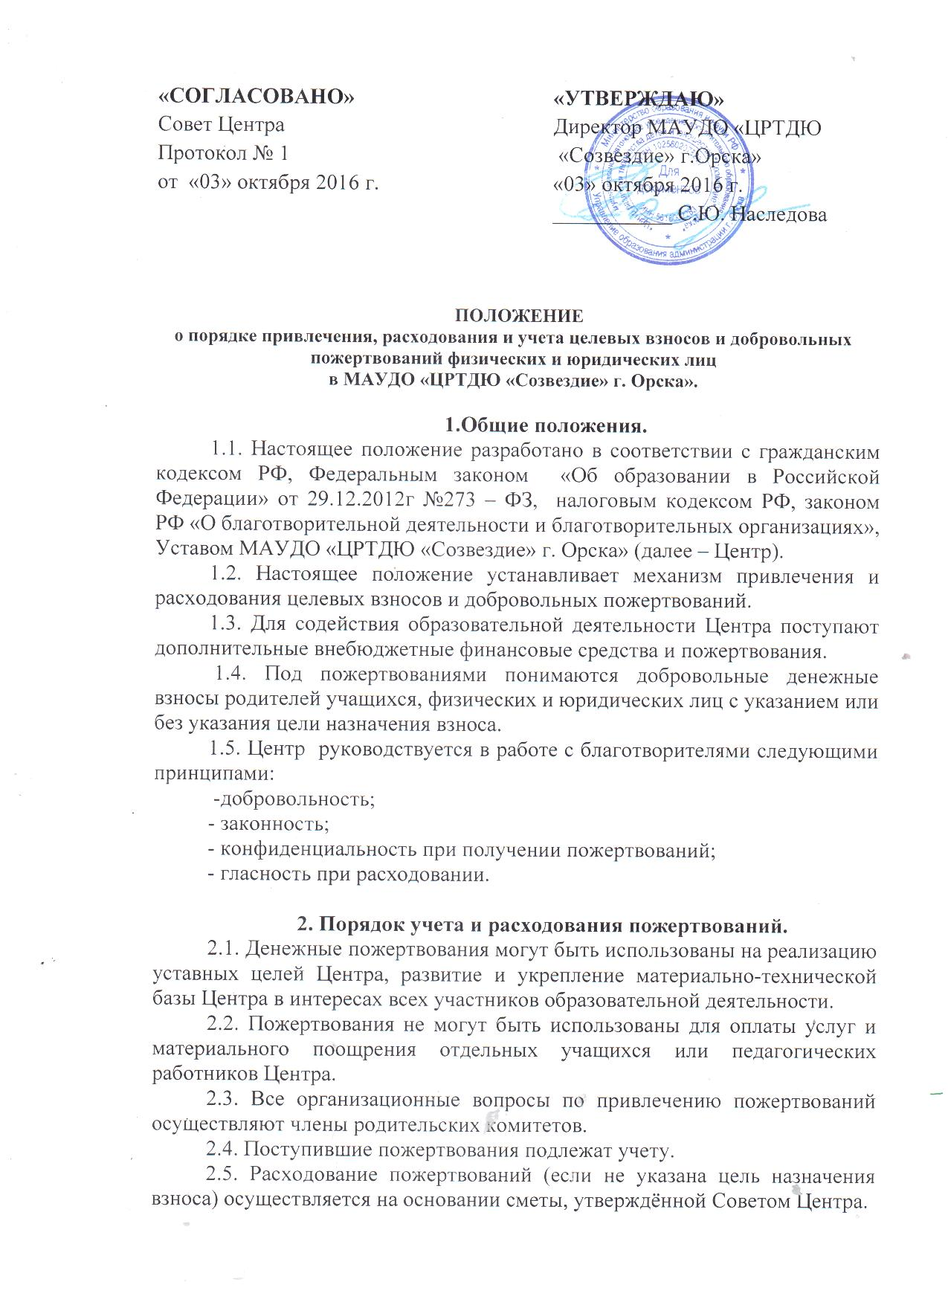

«Согласовано»  Совет Центра  Протокол № 1  от «03» октября 2016 г. | «УТВЕРЖДАЮ»  Директор МАУДО «ЦРТДЮ  «Созвездие» г.Орска»  «03» октября 2016 г.  ___________ С.Ю. Наследова

ПОЛОЖЕНИЕ
о порядке привлечения, расходования и учета целевых взносов и добровольных пожертвований физических и юридических лиц
в МАУДО «ЦРТДЮ «Созвездие» г. Орска».

1.Общие положения.
1.1. Настоящее положение разработано в соответствии с гражданским кодексом РФ, Федеральным законом «Об образовании в Российской Федерации» от 29.12.2012г №273 – ФЗ, налоговым кодексом РФ, законом РФ «О благотворительной деятельности и благотворительных организациях», Уставом МАУДО «ЦРТДЮ «Созвездие» г. Орска» (далее – Центр).
1.2. Настоящее положение устанавливает механизм привлечения и расходования целевых взносов и добровольных пожертвований.
1.3. Для содействия образовательной деятельности Центра поступают дополнительные внебюджетные финансовые средства и пожертвования.
1.4. Под пожертвованиями понимаются добровольные денежные взносы родителей учащихся, физических и юридических лиц с указанием или без указания цели назначения взноса.
1.5. Центр руководствуется в работе с благотворителями следующими принципами:
-добровольность;
- законность;
- конфиденциальность при получении пожертвований;
- гласность при расходовании.

2. Порядок учета и расходования пожертвований.
2.1. Денежные пожертвования могут быть использованы на реализацию уставных целей Центра, развитие и укрепление материально-технической базы Центра в интересах всех участников образовательной деятельности.
2.2. Пожертвования не могут быть использованы для оплаты услуг и материального поощрения отдельных учащихся или педагогических работников Центра.
2.3. Все организационные вопросы по привлечению пожертвований осуществляют члены родительских комитетов.
2.4. Поступившие пожертвования подлежат учету.
2.5. Расходование пожертвований (если не указана цель назначения взноса) осуществляется на основании сметы, утверждённой Советом Центра.
2.6. Совет Центра контролирует исполнение поступивших пожертвований, принимает решение о выделении средств по представлению обоснования директором Центра и его представителями.
2.7. Директор Центра несет ответственность перед трудовым коллективом за правильное оформление полученных от благотворителей пожертвований и целевое их использование, контролирует соблюдение действующего законодательства в части работы с внебюджетными средствами.
3.Отчет о расходовании средств.
3.1. Отчет о расходовании поступивших средств осуществляют:
- материально - ответственное лицо - перед директором Центра;
- директор Центра – перед Советом Центра, родительским комитетом Центра;
- администрация Центра – перед родительской общественностью.

